 | Name: | Klasse: | Datum: |  | KV 05
Gruselige Marshmallow-Totenköpfe
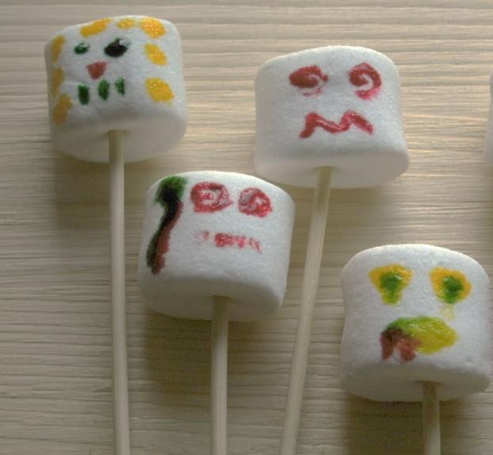
Du brauchst:
Marshmallows
Lebensmittelfarbe
Schaschlikspieße

So geht’s:
1. Spieße die Marshmallows auf die Spieße.

2. Male den Marshmallows mit Lebensmittelfarbe gruselige Gesichter und Muster.

Guten Appetit!

